**Manual Testing**

**Date: 18/03/2024**

Directed by: Pedro Nunes Schneider

Environment: Homologation

Link: [www.google.com](http://www.google.com)

Given that I´m on the web site:

AND write VFX Financial on the search field

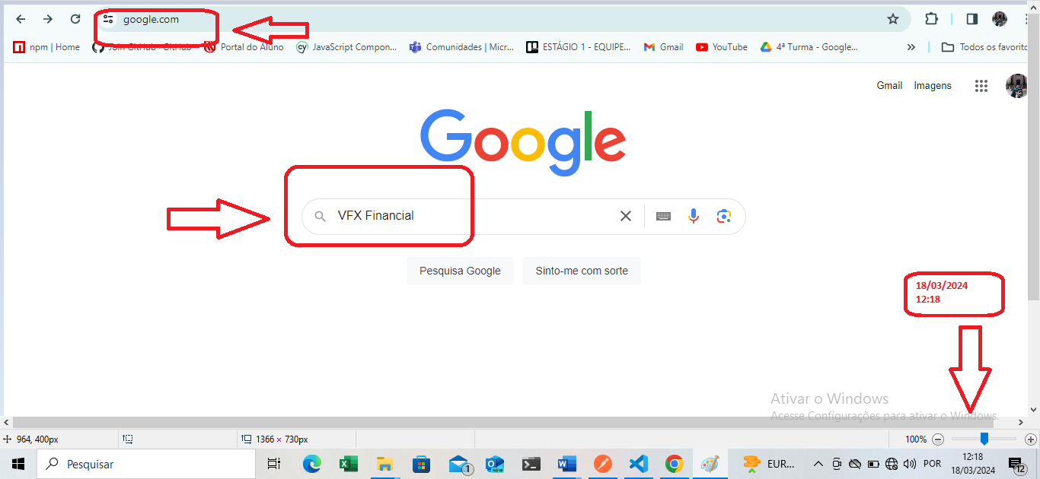

AND click on the Search button “pesquisa google”

AND then you will go to the search page

AFTER that "Check if the title of the first result contains 'VFX financial CLP'."

